四川中衡检测技术有限
报告书信息网上公示内容填报表 ZLJL/43-01
报告书名称 | 四川凯德尔科技有限公司定期检测
用人单位名称 | 四川凯德尔科技有限公司 |  | 联系人 | 张总
用人单位地址 | 彭山区青龙镇经济开发区工业大道龙都南一路18号
技术服务项目组成员 | 张清平 曾强
现场调查人员 | 张清平 曾强 | 现场调查时间及照片 | 2021.03.10 | 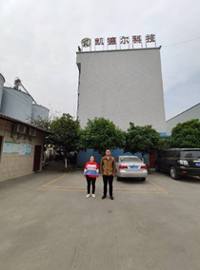
现场采样人员 | 张清平 曾强 | 现场采样时间及照片 | 2021.03.22 | 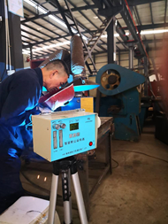
现场检测人员 | 张清平 曾强 | 现场检测时间及照片 | 2021.03.22
用人单位陪同人员 | 张总

